前沿共生第五十一阶段：ENSO 全椭球 Lipschitz 保守界与交集收紧
  - 168 个全域替代界与交集、13 个收紧月份和 672 次候选一致性复核
2026-11-09

目录

日期：2026-11-09
文档性质：用精确线性分解、边际支撑和周期 Lipschitz 余项构造全椭球保守界，并与第四十七阶段独立包络取交集；不是联合全域最优、概率区间、物理周期证明或独立实验。

1. 从条件切片回到完整区域
协议提交为 18d051e。本阶段不重拟合、不改变中心或协方差，也不使用固定周期切片矩阵替代全域线性支撑。对中心参数和实际参数的差，严格写成：
$$f(θ,x)=f_{c}(x)+v_{c}(x)^{T}δ_{c}+R(θ,x)。$$
其中 v_c 包含截距和中心周期处的实际三角函数值，R 是 b5、b6、b8、b9 与相应周期三角函数差值的乘积之和。线性项使用边际系数块 C_cc，因为完整椭球中的周期仍然变化；第五十阶段的 Schur 补只用于固定周期切片，不能搬到这里替代 C_cc。
对周期 p，令 delta_p 为椭球支撑给出的最大周期位移，p_min 为第四十七阶段证书中的正周期下界。相位差上界取：
$$D_{p}(x)=min​\left(2,\frac{2π|x|Δ_{p}}{\overset{‾}{p} p_{min}}\right)。$$
正弦和余弦差值的绝对值均不超过 D_p。A4、A7 分别是两个谐波块的系数绝对值上界之和，使用“中心绝对值＋半径乘坐标标准差”计算。于是 |R| 不超过 A4D4＋A7D7。这里使用 Lipschitz 不等式，不是 Taylor 模型替换。

2. 替代全域界与交集规则
替代全椭球界为：
$$f_{c}(x)±​\left(r\sqrt{v_{c}(x)^{T}C_{cc}v_{c}(x)}+A_{4}D_{4}(x)+A_{7}D_{7}(x)\right)。$$
该界由精确分解和三角不等式给出，不是联合全域最优。替代界可能比原独立包络更宽，所有此类月份都保留。
再与第四十七阶段独立包络取交集：
$$I(x)=\left[max(L_{alt},L_{ind}), min(U_{alt},U_{ind})\right]。$$
交集必须非空，并同时包含中心预测和全部候选预测。交集可以收紧，也可以保持原界，不是所有月份都收紧，更不是全局最优证明。历史基线不替换、不改写。

3. 替代界只有少数月份更紧
折 | 更紧月份 | 更宽月份 | 相等月份 | 替代宽度比中位数 | 最大替代宽度比 | 最大周期余项
1 | 13 | 21 | 0 | 1.074847 | 1.656481 | 8.910271
2 | 0 | 34 | 0 | 1.627334 | 2.203347 | 9.828377
3 | 0 | 34 | 0 | 2.313318 | 3.131682 | 14.163266
4 | 0 | 33 | 0 | 3.386087 | 3.989652 | 18.805058
5 | 0 | 33 | 0 | 3.752902 | 4.223063 | 21.020183
合计 | 13 | 155 | 0 | 2.302794 | 4.223063 | 21.020183
替代宽度比的最小值为 0.509592，中位数为 2.302794，最大值为 4.223063。周期余项在多数月份使替代界变宽，因此不能把“使用联合线性支撑”直接等同于“全域一定更紧”。

4. 交集只在第 1 折前 13 个月收紧
折 | 收紧月份 | 保持原界月份 | 交集宽度比中位数 | 最小交集宽度比 | 最大宽度减少
1 | 13 | 21 | 1.000000 | 0.509592 | 8.086192
2 | 0 | 34 | 1.000000 | 1.000000 | 0
3 | 0 | 34 | 1.000000 | 1.000000 | 0
4 | 0 | 33 | 1.000000 | 1.000000 | 0
5 | 0 | 33 | 1.000000 | 1.000000 | 0
合计 | 13 | 155 | 1.000000 | 0.509592 | 8.086192
全部 13 个收紧月份都位于第 1 折的 x=1—13，第 2—5 折没有交集收紧。第 1 折 x=14—34 也保持原界。交集宽度比中位数为 1，宽度减少中位数为 0，这些结果表明局部而非普遍改善。

最大收紧案例
项目 | 数值或状态
折与月份 | 第 1 折，x=4
原独立包络 | -1.171412，16.252105
替代全椭球包络 | 2.871684，12.209009
交集 | 2.871684，12.209009
原独立包络宽度 | 17.423517
交集宽度 | 9.337325
交集宽度比 | 0.535904
宽度减少 | 8.086192
此处替代界完全位于原独立包络内，因此交集等于替代界。它证明在该冻结合月、该参数区域和该数值证书规则下可以收紧，不证明其他月份也有同样效果。

5. 全部候选、中心与交集一致性
检查项 | 结果 | 可以说明什么 | 不能说明什么
替代界数量 | 168 | 所有月份均构造 | 所有替代界都更紧
非空交集 | 168／168 | 两种界均能形成有效交集 | 交集是全局最优
候选评价 | 672 | 第五十阶段全部候选均复核 | 候选检查不是全局证明
替代界候选违规 | 0 | 候选与替代界构造一致 | 仅凭候选证明全域正确
交集候选违规 | 0 | 672／672 候选均在交集内 | 候选方向是全局优化器
原独立包络候选违规 | 0 | 历史基线仍与候选一致 | 新独立实验验证
中心预测不匹配 | 0 | 所有中心均在交集内 | 概率覆盖或外部验证
候选可行性失败 | 0 | 二次型均为 16 | 精确有理代数证明
672／672 个候选预测均同时在替代界和交集内，168／168 个中心预测均在交集内。候选检查不是全局证明，只是对解析构造的实现复核。原有“默认优化器未达原容差、认证参数前向通过”继续作为已知答案诊断，不进入留出证据。

6. 四联图与证据边界
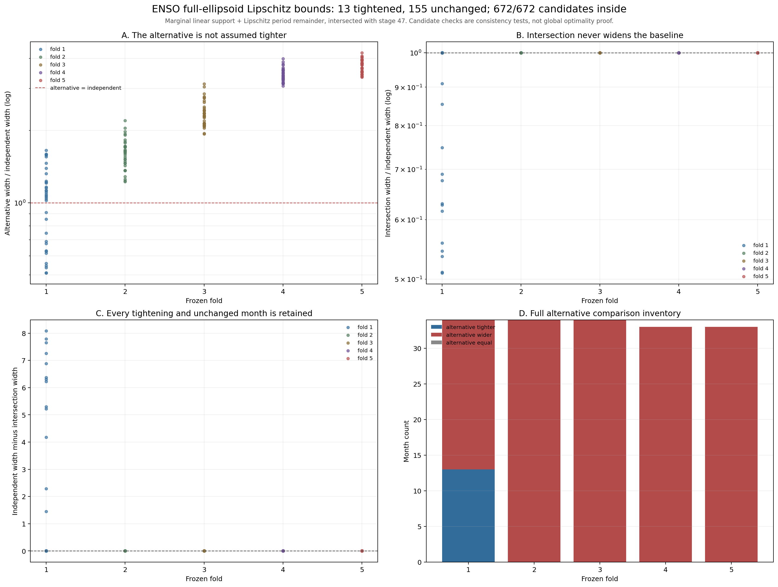
图 58｜ENSO 全椭球 Lipschitz 保守界与交集收紧（第 1 幅，共 1 幅）
插入位置：§6「四联图与证据边界」；顺序第 1 幅，共 1 幅。
A 比较替代界与原独立界宽度；B 显示交集宽度比不超过 1；C 同时保留收紧和未收紧月份；D 完整列出替代界更紧、更宽和相等的数量。A 中多数替代界更宽，B 中大多数交集保持为 1，不能只看最大收紧案例。
问题 | 本阶段可以支持的回答 | 不能推出的结论
替代界是否总是更紧 | 不是，13 个月更紧、155 个月更宽 | 联合线性支撑必然全域收紧
交集是否总收紧 | 不是，13 个月收紧、155 个月保持 | 交集在所有月份都收紧
收紧位置 | 第 1 折 x=1—13 | 第 2—5 折也有同样改善
候选是否全部包含 | 是，672／672 在替代界和交集内 | 候选评价证明全局最优
是否联合全域最优 | 不是联合全域最优 | 已经求得九维非线性极值
是否使用 Taylor 替换 | 没有，使用 Lipschitz 余项 | 把近似模型当作原生模型
是否有概率或物理周期结论 | 没有 | 概率覆盖、物理周期内生性
是否替换历史基线 | 没有，只增加替代界与交集 | 第四十七阶段结果被改写
后续若要让更多月份收紧，需要更紧地处理周期与振幅的联合非线性极值，或降低 Lipschitz 余项的保守性，而不是隐藏替代界更宽的情况。当前交集是两种有效保守界的组合，不代表全局最优，也不构成独立物理实验。

可复核文件
- 冻结协议：validation/enso-full-ellipsoid-lipschitz-protocol.json
- 完整结果：validation/enso-full-ellipsoid-lipschitz-intersection.json
- 分析脚本：scripts/analyze_enso_full_ellipsoid_lipschitz.py
- 单元与负例测试：tests/test_enso_full_ellipsoid_lipschitz.py
- 四联组图：papers/58_ENSO全椭球Lipschitz交集/fig58_enso_full_ellipsoid_lipschitz_intersection.png
- 第四十七阶段独立包络：validation/enso-native-ellipsoid-continuous-bounds.json
- 第五十阶段候选记录：validation/enso-conditional-period-slice-bounds.json

